Сценарий масленичных гуляний для детского сада на улице
«Широкая Масленица»
Провела с детьми старших групп педагог-психолог О.А.Горовенко
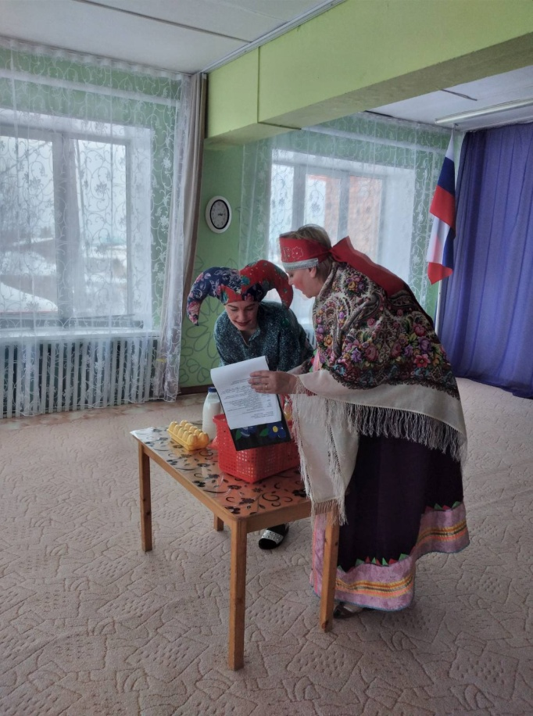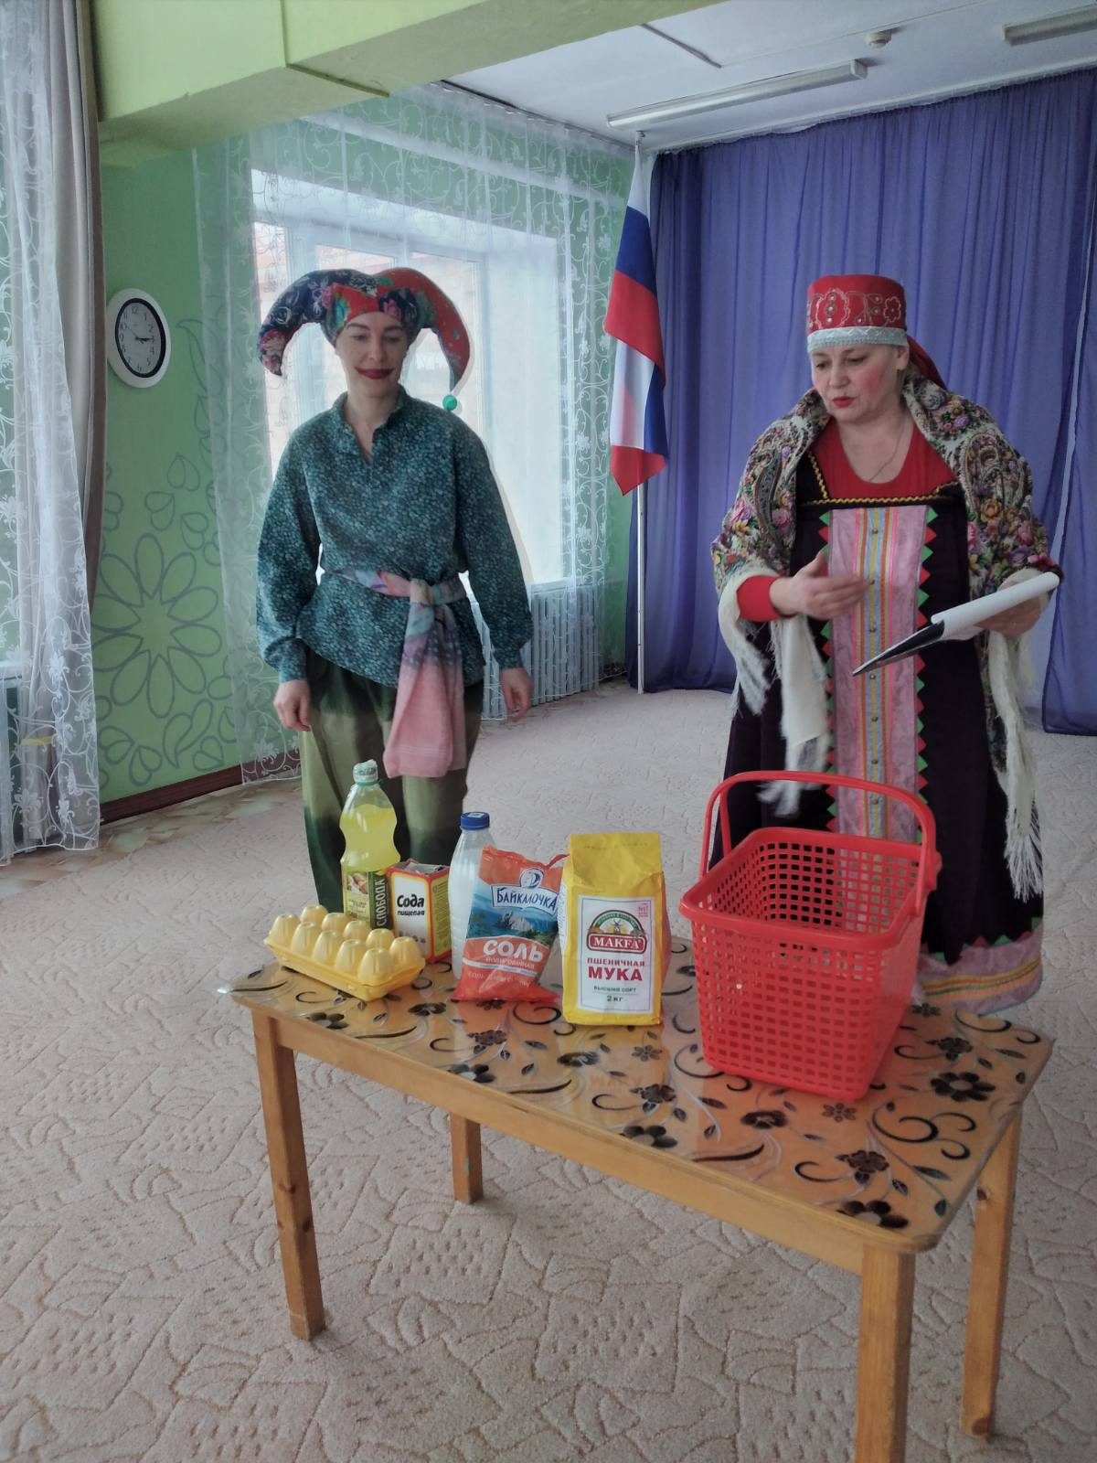

Цель: Приобщение детей дошкольного возраста к народным традициям и обычаям. Продолжать знакомить с русским народным праздником «Масленица»
Задачи:
- создать настроение торжества и веселья;
- совершенствовать двигательные умения и навыки детей;
- доставлять детям радость от народных игр, песен;
- прививать любовь и уважение к народным традициям.
- развивать чувство гостеприимства и желание играть в народные игры.
Оборудование: бубны, платочек, чучело Масленицы, блины
Персонажи: Зима, Весна, Баба-Яга
1. Ведущий:
Здравствуйте, ребята дорогие, маленькие и большие!
Здравствуйте, гости, милости вас просим!
2. Ведущий:
Мы зовем к себе всех тех,
Кто любит веселье и смех.
Мы зиму провожаем, весну встречаем!
Вместе: Мы зовём на праздник всех, будут шутки, игры, смех!
1.ВЕДУЩИЙ:
А какой сегодня праздник?
2. Ведущий:
А про это детвора знает, пусть она и отвечает!
Дети: Масленица!
1.ВЕДУЩИЙ: Правильно, Широкая Масленица.
2. Ведущий: Как проводим Масленицу, так зиме – конец, весне –
начало!
Масленицу широкую открываем, веселье начинаем!
Ведущий:
А сейчас, мои ребятки, загадаю вам загадки,
А в сундуке серебряном лежат отгадки.
Ведущая загадывает загадки. Когда получает ответ, дети по очереди вынимают из сундука отгадку и кладут на специально приготовленный столик.
Ведущая: А давай мы с тобой узнаем, умеют ли наши хозяйки печь блины
Масленица: Тот кто знает, тот быстро мне Да – Нет отвечает

Парное молоко – да
Капуста кочанная – нет
Куриное яйцо – да
Соленый огурец – нет
Мясной холодец – нет
Сахар да соль – да
Белая фасоль – нет
Мука да сода – да
Рыба соленая – нет
Лист лавровый – нет
Масло – да
1.Ведущая.
А сейчас весну встречаем, зиму дружно провожаем!
Ну –ка в круг скорее становитесь, крепче за руки держитесь!
2. Ведущий:
Предлагаю поиграть. Игра называется «Веселый бубен».
(дети идут по кругу, произнося слова)
Ты катись веселый бубен
Быстро, быстро по рукам,
У кого веселый бубен,
Тот сейчас станцует нам
(Дети танцуют – по 3-4 чел)
Ведущий: Ну, тогда прошу вниманье!
Объявляю состязанье!
Кто захочет – стар и млад,
Перетягивать канат?
Конкурс «Перетягивание каната» (группы играют по очереди)
Сели на скамейки
1.Ведущий: Хорошо зимой играть, да пора уже и Весну-красну
позвать!
Весна, весна,по горам, по лесам, по полям
Приходи скорее к нам!
Дети зовут весну, вместо неё выходит Баба Яга
Б. Я: Здрасьте! Вот и я!
1.Вед: А ты кто такая будешь?
Б. Я.: Да вы никак ослепли? Али Весну- Красну не признали?
Здорово ребетня! Привет вам от Лешего! Тьфу-ты!
От лета! Встречалась я с ним на болоте! Тьфу-ты!
В полете! Когда, стало быть, к вам сюда торопилась!
Пора мне приступать к своим обязанностям.
2 Вед: Что-то ты больно на Весну не похожа?
Б. Я.: Кто! Я не похожа! Да я вам чечас в раз справку покажу!
Во! Глядите-тя!
Баба Яга вытаскивает огромную справку. Ведущая
рассматривает ее.
1Вед: ( читает) Назначается долгожданной Весной на весь год!
Наконец-то ты Весна пожаловала! И печать есть! И подпись
заковыристая внизу!
2Вед: А ну-ка, ну-ка… Что за подпись там (Читает вслух):
КОЩЕЙ БЕССМЕРТНЫЙ!
Все: А-а-а!
1Вед: Эта справка, гражданочка, не действительна!
Мы тебя на должность Весны принять не можем!
Б. Я.: Ето, как же так не можете?
Я, можно, сказать, всю зиму готовилась, недосыпала, недоедала…
Я вам такой план работы придумала!
Уж я вам такую сделаю Весну, будьте спокойны!
2 Вед: Может, и впрямь, пусть попробует!
Б. Я.: А теперь, народ, внимание! Хочу устроить для вас состязание!
Ну, например: кто громче заорет, или шире раскроет рот.
1 Вед: Знаешь, Баба Яга, я скажу тебе заранее: не нужны нам такие
состязания. Давай лучше мы покажем тебе как нужно играть. Ну-ка,
ребята, а сейчас давайте-ка проверим, какие Вы внимательные. Я
буду вам говорить задание, а вы будете его показывать – например,
я говорю: «Руки вверх!» И вы все дружно поднимаете руки вверх. А
Баба-Яга нам поможет, будет Вам подсказывать. Хорошо, Ягуля?
Баба-Яга: Ой, да пожалуйста, конечно, помогу!
Проводится игра: Ведущий говорит, а Баба-Яга – путает детей.
Руки вперед! (Баба-Яга – руки вперед)
Руки вниз! (Баба-Яга – руки вверх)
Попрыгать! (Баба-Яга – приседает)
Похлопать в ладоши! (Баба-Яга – топает ногами)
Присесть! (Баба-Яга – руки вверх)
Потопать ногами! (Баба-Яга хлопает в ладоши)
2.Ведущий: Ай, да проказница, Баба-Яга! Ты детей только путала, а не
помогала им!
Баба-Яга: Так ведь наоборот, так веселее получилось!
Игра «Займи свое место»
1.Вед.: А давайте попробуем еще одну игру! Запоминайте все свои
места! Как музыка заиграет – входите ближе к центру, да танцуйте,
но как музыка замолкает, все быстро должны вернуться на свои
места. Посмотрим, какая группа быстрей всех сможет построиться!
Игра проводится 2-3 раза.
2.Ведущий: А ну, Баба-яга, покатай-ка пока деток на своей
метле! (Объясняет правила игры)
Игра «Хвост «Бабы Яги»
Дети стоят по кругу, Баба-Яга с метлой в руках летит по кругу со словами:
Я Яга, Яга, Яга, Я лечу, лечу, лечу
Затем останавливается возле кого-нибудь и говорит:
Хочешь быть моим хвостом? А ребенок отвечает:
Да, конечно же, хочу!
— и хватается руками за метлу
Дальше Яга «летит» с ребенком на «хвосте», игра продолжается и цепляют еще 5 детей.
Игра повторяется 2-3 раза.
Ведущий: Поиграли? А потанцевать хотите? Только танец у нас будет
необычный, будьте внимательны. Танцуют только те, у кого есть
шарф (в одежде что –то красное, кто любит манную кашу, кто
любит конфеты).
2.Ведущий: Ребята, хорошо повеселились, но Весну так и не дождались.
Знаю, как нам Весну-Красну позвать, надо волшебные слова сказать!
Ты весна проснись. К нам сюда явись!
Под музыку входит Весна везёт на санях чучело масленицы.
Весна: Пусть на щеках румянится весенняя заря,
Ведь девицей-красавицей меня зовут не зря!
Лучами солнца знойного снега я растоплю,
Кругом ковры зеленые повсюду расстелю.
Здравствуйте, ребятушки! Много стран я обошла, наконец-то к вам
пришла! Не одна я сегодня пришла, я Масленицу с собой принесла!
Давайте веселиться да играть, да Масленицу встречать!
Весна: Зима ушла. Теперь на празднике хозяйка - Я!
Дети, а что вы знаете о весне?
(ответы детей)
ВЕСНА: поиграем в игру «Перетяни канат» Кто сильнее зимы?
Вед.: А где же блины? Еще не напекли? Ну-ка ребята, напечем
блинов! Как на масляной неделе мы блиночков захотели. Давайте
споем песенку про блины.
Дети исполняют русскую народную песню "Блины".
2.Ведущий.: Веселье продолжаем,
И блинами угощаем.
(дети угощаются блинами)
1.Ведущий: Отыгрались, отплясались,
Чаю с мёдом напились!
А теперь как в старину,
Куклу предадим огню
Ведущий:
Чтоб Зима скорей ушла,
А Весна скорей пришла.
Подходите, собирайтесь!
Все сюда, сюда, сюда скорей,
Наша чучелка - маслёнка
Пусть пылает поскорей!
Пышные гуляния ярмарка венчает.
До свиданья, Масленица, приходи опять!
Через год красавицу снова повстречаем.
Снова будем праздновать, блинами угощать!»

